**ПОИСК ПРАВООБЛАДАТЕЛЕЙ**

В соответствии с Указом Президента Республики Беларусь от 24.03.2021 года №116 “Об отчуждении жилых домов в сельской местности и совершенствовании работы с пустующими домами” при Дятловском районном исполнительном комитете создана комиссиия по обследованию состояния жилых домов, расположенных на территории Дятловского района (далее –Комиссия).

При проведении обследования жилых домов на территории Дворецкого сельского совета Комиссией выявлены жилые дома, на придомовой территории которых не осуществляются предусмотренные законодательством мероприятия по охране земель, не соблюдаются требования к содержанию (эксплуатации) территории, а также имеются иные признаки, указывающие на неиспользование в течение трех последних лет жилых домов для проживания лицами, имеющими право владения и пользования ими.

**Дворецкий сельский исполнительный комитет разыскивает лиц, имеющих право владения и пользования жилыми домами, обладателей права хозяйственного ведения, оперативного управления** на следующие жилые дома:

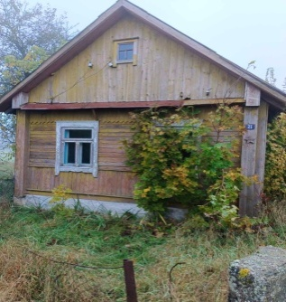

**аг. Дворец ул.Лесная, д.21**

Собственник Марук Викентий Андреевич умер. Срок не проживания в данном домовладении более 5 лет. Плата за жилищно-коммунальные услуги, возмещение расходов за электроэнергию, по обязательному страхованию строений не вносилась. **Жилой дом отключен от электроэнергии**. Земельный участок зарегистрирован. Наружные размеры жилого дома 14.4х5.0, площадь застройки 72.0 м.кв.; дата ввода 1951 г.; материал стен дерево; этажность одноэтажный; подземная этажность отсутствует. Принадлежности жилого дома: сарай деревянный 4.0мх5.0 м.

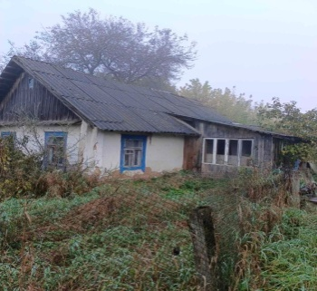

**аг. Дворец ул. Железнодорожная, д.8**

Собственник Горошкевич Евгения Косьмовна умерла. Срок не проживания в данном домовладении более 15 лет. Плата за жилищно-коммунальные услуги, возмещение расходов за электроэнергию, по обязательному страхованию строений не вносилась. **Жилой дом отключен от электроэнергии.** Земельный участок не зарегистрирован. Наружные размеры жилого дома: 8.0х5.3 м,площадь застройки 42.40м.кв.; дата ввода 1949; материал стен дерево; этажность одноэтажный; подземная этажность отсутствует. Принадлежности жилого дома: колодец, погреб 3.0х5.0, веранда дощатая 3.0х4.5.

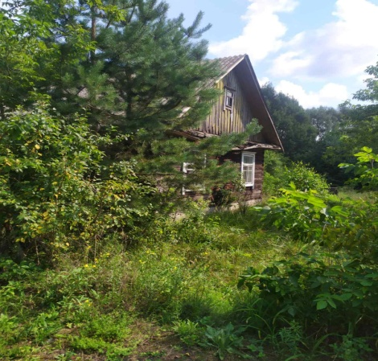

**д. Жихи, д.4**

Собственник Лабор Мария Семеновна умерла. Срок не проживания в данном домовладении более 10 лет. Плата за жилищно-коммунальные услуги, возмещение расходов за электроэнергию, по обязательному страхованию строений не вносилась. **Жилой дом отключен от электроэнергии.** Земельный участок не зарегистрирован. Наружные размеры жилого дома 7.6х6.5, площадь застройки 49.4 м.кв.; дата ввода 1963г.; материал стен дерево; этажность одноэтажный; подземная этажность отсутствует. Принадлежности жилого дома: веранда дощатая 3.0х4.0, колодец.